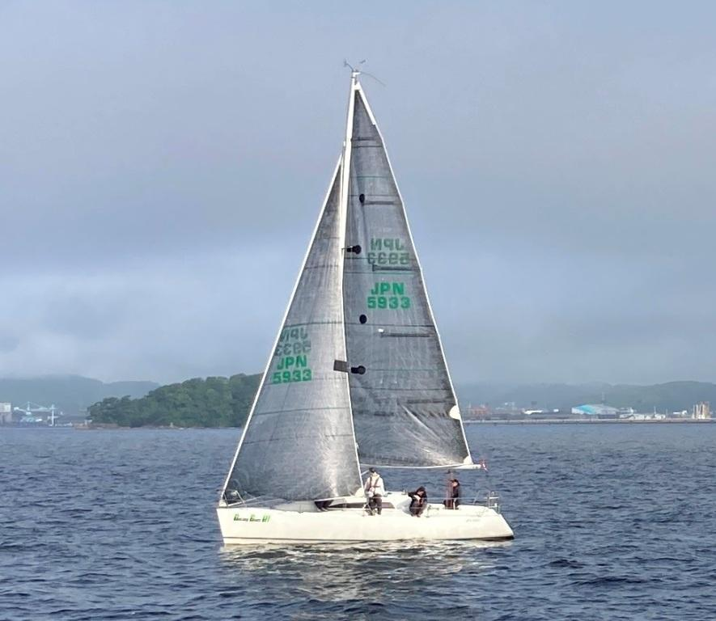参加艇から　中村から

ダンシングビーンズ　　安藤

「5時間弱走って”まさか？”の修正38秒差で優勝を逃し、

かろうじてファーストホームを堅持、そして濃霧の潮流回航で

もう一杯にも坂が・・・。

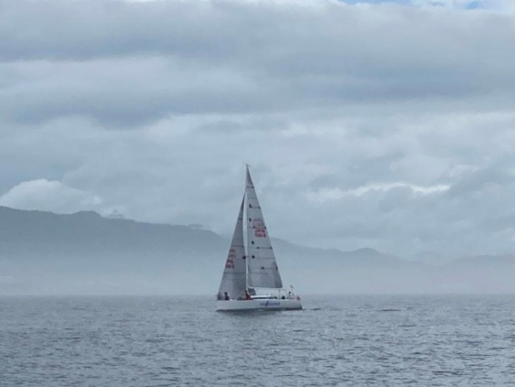レース後の会長コメントで

「濃霧のレースは大変危険なので今後はコミッティーに連絡して

中止か否か判断を仰ぎましょうと注意喚起がありました」

梶島に向かう　チグサ　の写真

ホーネット　　　正木

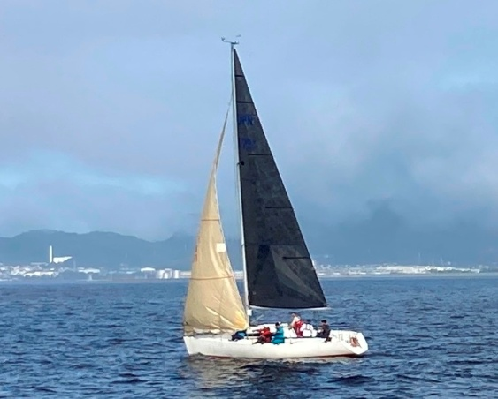潮流ブイに向かう途中、濃霧の中を走ることに。

潮流ブイ、蒲郡航路ブイも確認できず、大回りしたつもりでしたが

アフターパーティでは、潮流ブイも回航していないという情報も

ありました。フネの走りは悪くなかったが、濃霧の対応が上手く

できませんでした。

翌日の航跡チェックでマーク未回航が判明、DNFでお願いします。

中村からお願い

今回はレース途中で濃霧に巻き込まれ大変なレースでした。

たまたま事故がなくラッキーでしたが、濃霧の時間も長く中止すべき事例だと思います。

参加艇は安全航行に配慮すべきです。レース中止要請をコミッティーに電話、自らもリタイアの判断が必要です。視界500m以下が30分以上続くのは大変危険です。

ただし、リタイアしたとしても濃霧の中です、安全確保は大変です。

帆走中止、機走微速、航路からは離れ、見張りを八方に、耳を澄ませ他船の動きをつかみましょう

自船からフォグホーンを鳴らしましょう、相手船のフォグホーンを聞き取りましょう

大型船はレーダー、AIS等機器を搭載していますが、ボート、漁船は不確かです。

レース中、艇長の携帯電話は何時でも聞き取れる、使える場所に置いてください。

参考、徐行速度5ノット以下、時速10㎞は分速167m　　5分で835m　3分で501m

　　　双方5ノットは時速20㎞になってしまいます。

気づいて回避行動する時間を考慮すれば　視界500mは大変危険です。1000m欲しい